V4 – Aktiver und passiver Korrosionsschutz
In diesem Versuch lernen die Schüler verschiedene Formen von aktivem und passivem Korrosionsschutz kennen. Insbesondere lernen sie, dass das Verzinken von Eisennägeln eine Mischform der beiden Schutzmaßnahmen darstellt. Die SuS sollten für diesen Versuch das Prinzip von chemischen Reaktionen, besonders das der Sauerstoffkorrosion, bereits kennen und wissen, dass solche durch eine Kochsalzlösung katalysiert werden. Sie sollten diese Korrosionsprozesse insbesondere schon anhand von Eisennägeln in verschiedenen Lösungen untersucht haben. Des Weiteren sollten sie die Funktionsweise von Opferanoden als aktive Korrosionsschutzmaßnahme kennen.
Im Anschluss findet sich ein Arbeitsblatt, dass für die Durchführung dieses Versuches konzipiert wurde.

Gefahrenstoffe
Eisen |  |  | H228 |  |  | P370+P378b
Eisen(III)-oxid |  |  | - |  |  | -
Wasser |  |  | - |  |  | -
Natriumchlorid |  |  | - |  |  | -
Zink |  |  | - |  |  | -
 |  | 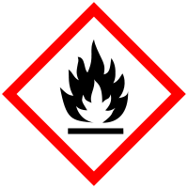

Materialien: Reagenzgläser mit Reagenzglasständer, Schmirgelpapier, Schlifffett (alternativ: Butter), Zange
Chemikalien: Eisennägel, Wasser, Kochsalz, verzinkte Eisennägel
Durchführung: Zwei Eisennägel und ein verzinkter Eisennagel werden mit Schmirgelpapier abgeschmirgelt. Einer der Eisennägel wird mit Schlifffett oder Butter sorgfältig eingefettet, anschließend wird die Spitze eines verzinkten Nagels mit einer Zange abgekniffen. Ein weiterer verzinkter Eisennagel wird im Folgenden unbehandelt verwendet. Die vier Nägel werden jeweils in Reagenzgläser mit einer Kochsalzlösung gegeben, welche die Nägel halb bedeckt, und über Nacht stehen gelassen. Als Rückstellprobe für den Vergleich der Versuchsergebnisse mit dem Ausgangszustand wird ein weiterer Eisennagel und ein verzinkter Eisennagel bereitgehalten.
Beobachtung: In allen Reagenzgläsern ist ein brauner Niederschlag am Reagenzglasboden, welcher im Fall des unbehandelten Eisennagels in der größten Menge entstanden ist. Der unbehandelte Eisennagel ist wesentlich dunkler geworden und hat eine angeraute Oberfläche. Der eingefettete Eisennagel ist größtenteils unverändert blank geblieben, ist aber dennoch an einigen Stellen ebenfalls dunkler geworden. Die beiden Zinknägel haben beide ausgehend von der Spitze ihren metallischen Glanz verloren und ähneln von der Farbe nun einem unbehandelten Eisennagel. Der unbehandelte verzinkte Nagel hat nur eine minimal angeraute Oberfläche. Der abgeschmirgelte und abgekniffene verzinkte Nagel hat sich aber im Vergleich zum unbehandelten verzinkten Nagel an der abgekniffenen Spitze leicht braun verfärbt.
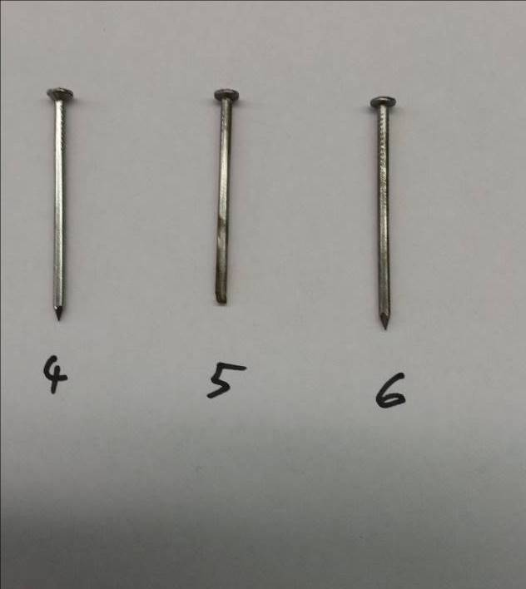
Abbildung 1: Untersuchte Nägel. 1: Zurückgestellter Eisennagel zum Vergleich. 2: Unbehandelter Eisennagel, stark korrodiert. 3: Eingefetteter Eisennagel, ist nur dort korrodiert, wo kein Fett war. 4: Zurückgestellter verzinkter Nagel zum Vergleich. 5: Abgeschmirgelter und abgekniffener verzinkter Nagel. Ist an der Spitze leicht korrodiert, hat metallischen Glanz gegenüber 4 verloren. 6: Unbehandelter verzinkter Nagel, hat nur seinen metallischen Glanz verloren, ist aber kaum korrodiert.
Deutung: Beim unbehandelten Eisennagel sind die bekannten Anzeichen einer Sauerstoffkorrosion zu beobachten, der Nagel ist gerostet. Beim eingefetteten Nagel hat das wasserabweisende Fett den Kontakt zwischen Wasser und Eisen größtenteils verhindert, sodass die Korrosionsreaktion kaum ablaufen konnte. Allerdings konnte keine perfekte Fetthülle um den Nagel geschaffen werden, sodass auch dieser Nagel an einigen Stellen gerostet ist.
Zinknägel sind nur äußerlich verzinkt und haben einen Eisenkern, der an der Nagelspitze offen liegt. In beiden Fällen fungiert jedoch das unedlere Zink als Opferanode und wird anstelle des Eisennagels oxidiert, der so sehr lange von Korrosion geschützt bleibt. Beim behandelten verzinkten Nagel wurde durch das Abschmirgeln und das Abkneifen der Spitze die Kontaktfläche zwischen blankem Eisen und Wasser vergrößert, sodass die Korrosion hier beschleunigt wird.
Fachliche Ausw.: Für die Sauerstoffkorrosion von Eisen siehe Fehler! Verweisquelle konnte nicht gefunden werden. in Kapitel Fehler! Verweisquelle konnte nicht gefunden werden..
Reaktion von Zink als Opferanode:
$${2 Zn}_{\left(s\right)}→{2 {Zn}^{2+}}_{(aq)}+4 e^{-}$$
$$O_{2 \left(g\right)}+2 H_{2}O_{\left(l\right)}+4e^{-}→4 {OH^{-}}_{\left(aq\right)}$$

Entsorgung: Die Entsorgung der Lösung erfolgt über den Abfluss. Die Nägel werden über den Feststoffabfall entsorgt.
Literatur: B. Neumüller, P. Reiß, Korrosion, http://www.chids.de/dachs/expvortr/740Korrosion_Adam.pdf (zuletzt abgerufen am 27.07.16)

Unterrichtsanschlüsse: Anschließend an diesen Versuch können andere Methoden des aktiven oder passiven Korrosionsschutzes Betrachtet werden. V1 aus diesem Protokoll beispielsweise basiert ebenfalls Korrosionsschutz durch eine Schutzschicht, die allerdings im Versuch selbst entsteht (Passivierung).

